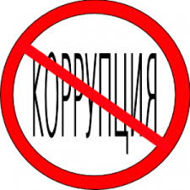
Генеральная прокуратура Российской Федерации при информационной поддержке Министерства образования и науки Российской Федерации выступает организатором Международного молодежного конкурса социальной антикоррупционной рекламы «Вместе против коррупции!» (далее – конкурс).

Конкурс проводится в рамках деятельности Межгосударственного совета по противодействию коррупции, соглашение об образовании которого в 2013 году подписали Армения, Беларусь, Казахстан, Кыргызстан и Таджикистан, выступающие соорганизаторами конкурса.
Конкурсантам в возрасте от 14 до 35 лет предлагается присылать свои работы в формате плакатов или видеороликов. Работы принимаются на официальном сайте www.anticorruption.life в информационно-коммуникационной сети «Интернет» (далее – сеть «Интернет») по двум номинациям – социальный пакет и социальный видеоролик. Прием работ будет осуществляться со 2 июля по 19 октября 2018 года.
Информация о конкурсе и правилах его проведения доступны на официальном сайте Генеральной прокуратуры Российской Федерации в сети «Интернет» www.genproc.gov.ru/anticor/konkurs-vmeste-protiv-korrupcii/.
Торжественная церемония награждения победителей конкурса будет приурочена к Международному дню борьбы с коррупцией (9 декабря).
Организаторы конкурса рассчитывают на то, что индивидуальная авторская визуализация коррупции как международной проблемы сможет стать дополнительным эффективным инструментом профилактики преступности в этой сфере, будет содействовать формированию в общественном сознании нетерпимости к любым коррупционным проявлениям.
Предлагаем принять участие в конкурсе!

